Pressinformation
89 typgodkännanden överlämnades officiellt på Nordbygg-mässan

Fler AXOR och hansgrohe nyheter med Svenskt Typgodkännande

Stockholm, april 2018. En stor mängd nya AXOR och hansgrohe produkter har just erhållit Svenskt Typgodkännande som bekräftar överensstämmelse med Svenska Plan- och Bygglagen. Med dessa godkännanden är de nya produktserierna hansgrohe Novus, hansgrohe Metropol och AXOR Uno nu klara för försäljning i Sverige. De 89 typgodkännandena överlämnades officiellt på Nordbygg-mässan i Stockholm den 11 april 2018 och betyder att Hansgrohe Group totalt har fler än 1 000 typgodkända produkter på den svenska marknaden. Dessutom mottog Hansgrohe SE en rad energimärkningscertifikat. Hansgrohe Group har valt Kiwa som ett krediterad, oberoende, globalt test-, inspektions och certifieringsföretag (TIC) att utföra svenska typgodkännanden och energimärkning på våra produkter.
Redo att lansera nya produkter i Sverige
Göran Svedebäck, försäljningschef för Hansgrohe Sverige, säger: ”Med dessa typgodkännanden är vi klara att lansera tre nya produktserier i Sverige. Produktserierna skiljer sig i design: hansgrohe Novus är avrundad i formen, hansgrohe Metropol med sin kantiga design och AXOR Uno designkollektion i en cylindrisk form. Gemensamt för alla tre är att hela badrummet kan inredas med produkter från samma serie. Våra säljare ser fram emot att presentera nyheterna för våra kunder, särskilt dom som inte hade möjlighet att se produkterna på Nordbygg.”
Fler godkännanden är på väg
Ett antal duschlösningar samt tvättställs- och köksblandare som är särskilt relevanta för projekt, har också fått certifikat för energimärkning. Det gäller bl.a. de energieffektiva tvättställsblandarna i serierna hansgrohe Logis och Talis som har en låg vattenförbrukning på bara 5 l/min. Fler produkter med energimärkning är på väg och fler produkter kommer att typgodkännas.
Om Hansgrohe Group
Hansgrohe Group med huvudkontor i Schiltach/Baden-Württemberg, Sydtyskland, är med sina märken AXOR och hansgrohe en ledande verksamhet inom kvalitet, innovation och design i bad- och köksbranschen. Med sina armaturer, duschar och duschsystem ger Hansgrohe Group vattnet form och funktion. Verksamhetens 117-åriga historia präglas av uppfinningar såsom den första handduschen med olika strålfunktioner, det första köksblandaren med utdragbar pip och till och med den första duschstången. Med över 16 000 aktiva beskyddade rättigheter står Hansgrohe Group för kvalitetsprodukter med lång livstid.
34 dottersällskap, 21 försäljningskontor och kunder i mer än 140 länder gör verksamheten till en pålitlig partner över hela världen. Hansgrohe Group, dess märken och dess produkter har blivit belönat med talrika utmärkelser, häribland mer än 500 designpris sedan 1974. Den miljövänliga produktionen av vatten- och energibesparande produkter är central för verksamhetens aktiviteter, och produkterna används i projekt över hela världen – t.ex. lyxkryssaren Queen Mary 2, världens högsta byggnad Burj Khalifa och Turning Torso i Malmö. Den höga kvalitetsstandarden säkras med produktion på Hansgrohe Groups fem egna fabriker i Tyskland, Frankrike, USA och Kina. I 2017 omsatte Hansgrohe Group för 1,077 miljarder Euro (10,97 milliarder SEK), och verksamheten har mer än 5 000 medarbetare anställda på världsplan, härav ca. 60 procent i Tyskland.
Läs mer om Hansgrohe Group och våra varumärken AXOR och hansgrohe på:
www.facebook.com/axor.design
www.facebook.com/hansgrohe
www.twitter.com/hansgrohe_pr

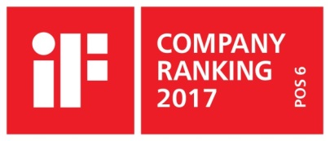 | Sanitetsbranchens designfrämste  I den aktuella Rankingen från det Internationale Forum Design (iF) av de bästa verksamheter i världen när det handlar om design, ligger Hansgrohe SE på en 6:e plats av ca 2000 verksamheter. Med 1040 poäng mer än andra verksamheter är armatur- och duschspecialisten från Schiltach före verksamheter som Audi, BMW och Apple och toppar ännu en gång design-hitlistan för sanitetsbranschen.  www.hansgrohe.se/design

Ytterligare information: | Hansgrohe AB  Tlf. 031-21 66 00  info@hansgrohe.se  www.hansgrohe.se

Bildöversikt
Fler AXOR och hansgrohe nyheter med Svenskt Typgodkännande
Copyright för alla bilder: Hansgrohe SE
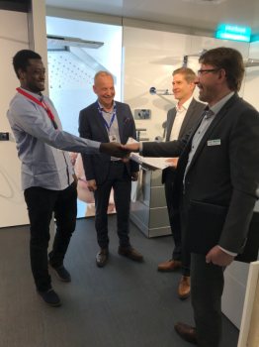 | 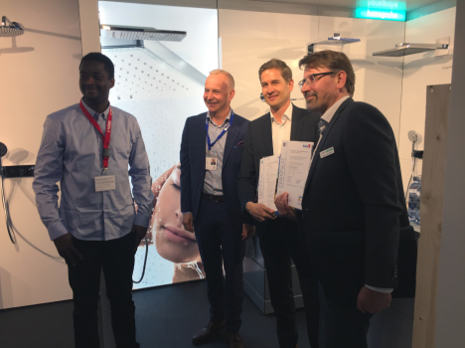
Överlämnande av certifikat Nordbygg 2018 | Överlämnande av certifikat Nordbygg 2018 2
Kiwa överlämnade godkännandecertifikaten till Hansgrohe på Nordbygg-mässan i Stockholm. Från vänster: Deo Yamabo, Certification & Inspection Engineer Kiwa Sverige; Hans Lindahl, VD Kiwa Sverige; Thomas Leth, General Manager Hansgrohe Nordics och Managing Director Hansgrohe Danmark; Henri Kuntze, Nordic Product Manager Hansgrohe SE.

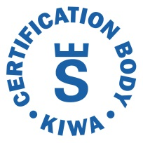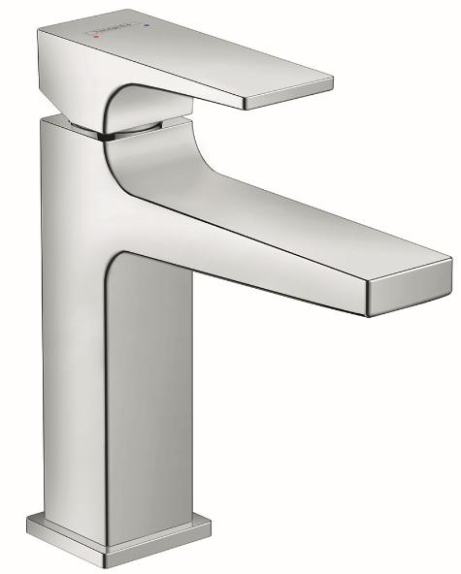
hansgrohe Metropol produkter
Den nya hansgrohe tvättställsblandaren Metropol har fått Svenskt Typgodkännande certifierad av Kiwa.

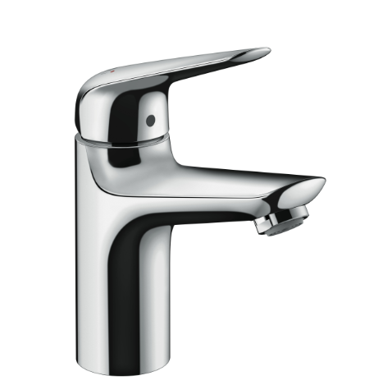 | 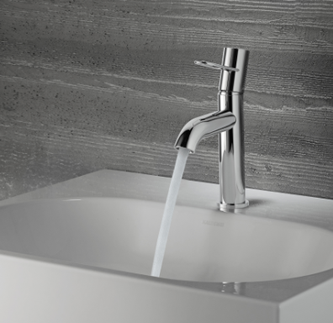
hansgrohe Novus tvättställsblandare | AXOR Uno tvättställsblandare med bygelgrepp
Även den nya blandarserien hansgrohe Novus har nu Svensk Typgodkännande. | AXOR Uno är namnet på den nya designkollektionen för badrummet. Med Svenskt Typgodkännande är den nu redo för försäljning i Sverige. Design by Phoenix Design.

Copyright: We must draw your attention to the fact that we have only limited usage rights for the images provided, all further rights however belong to the respective photographers. These images may therefore only be published free of charge if they clearly and expressly serve to portray or advertise the performances, products or projects of Hansgrohe SE and/or its brands (AXOR, hansgrohe). Any other form of publication requires the approval of the respective copyright owner and remuneration must be made in agreement with said copyright owner.

